姓名： | （ ） |  | 班別： |  |  | 日期：

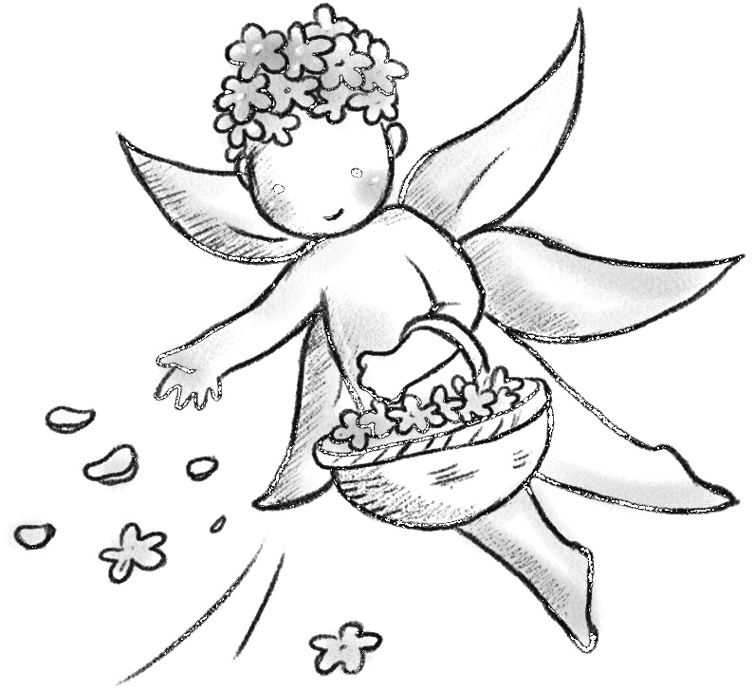
一、春娃娃所到的地方，四周景物有甚麼變化？
山崖上的冰柱感動得流淚；
松樹上的雪團化成泉水；
小草的嫰芽鼓起了勇氣；
池邊的青蛙從夢中驚醒……

二、春娃娃以歌聲撫摸過哪些地方？
 | 山坡 |  | 樹林 |  | 河面 |  | 河的堤岸

三、春娃娃到達岸上，誰來歡迎他？歡迎的方式又是怎樣的？
歡迎者 | 歡迎方式
山坡 | 用綠草的絨毯及野花的色彩和芬芳
小鳥 | 嘰嘰喳喳叫着
雨絲 | ／
孩子 | 蹦跳着
小馬駒 | 揚蹄撒歡，奔跑着
